使用済自動車に搭載されているエアコンディショナーに
冷媒としてフロン類が含まれているかどうかを確認する方法

１ エアコンシステム装着の有無を確認
ボンネットを開け、エンジンルーム内にコンプレッサ等エアコンシステム部品の装着の有無を確認する。
□ 装 着 | □ 非 装 着
フロン類が含まれていると判断 | フロン類は含まれていないと判断

２ 車両の前方部が事故等で破損している場合の確認
エアコンシステム装着の有無を確認
コンデンサ、エアコン配管及びホースが
□ 破損（穴や裂傷）していない | □ 破損している
フロン類が含まれていると判断 | フロン類は含まれていないと判断

３ 必要に応じて、以下により確認
□ 使用済自動車の引取り時に、使用者にエアコンの効きについて質問する。
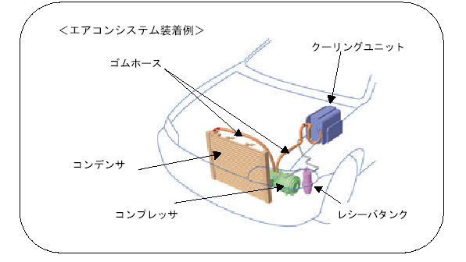
□ 実際にエアコンを作動させ、効き具合、コンプレッサの作動、サイドグラスがある場合は冷媒の流れを確認する。

